
需求规约
（MySTS(Self-Test-System)算数小天才——小学算数自测系统）

东软秘密

东软集团股份有限公司IT人才实训中心
版权所有，翻版必究
更改履历

序号 | 版本 | 更改时间 | 更改人 | 更改章节 | 状态 | 更改描述
1 | V1.0 | 2019.7.21. | 刘宇科、姚远、兰鑫、梁堉 |  | 新建
2 | V2.0 | 2019.7.21. | 刘宇科、姚远、兰鑫、梁堉 | 整体修订 | 修改
3 | V3.0 | 2019.7.26 | 姚远 | 整体修订 | 修改
状态：新建、增加、修改、删除。
目 录
1 引言 4
1.1 目的 4
1.2 背景 4
1.3 参考资料 4
1.4 术语 4
2 任务概述 目标 4
3 需求规定..................................................................................................................................................................5
3.1 一般性需求.....................................................................................................................................................5
3.2 功能性需求.....................................................................................................................................................5
3.3 从本节开始为具体功能点需求……………………………………………………………………………..7
3.3.1 登录模块……………………………………………………………………………………………..7
3.3.2 注册模块.............................................................................................................................................8
3.3.3 加法自测模块.....................................................................................................................................9
3.3.4 减法自测模块...................................................................................................................................10
3.3.5 乘法自测模块...................................................................................................................................10
3.3.6 除法自测模块.............................................................................................................................10
3.3.7 学生测验保存模块...........................................................................................................................12
3.3.8 学生信息管理模块...........................................................................................................................12
3.3.9 评价模块...........................................................................................................................................14
3.3.10 难度设置模块...................................................................................................................................15
3.3.11 综合测试模块...................................................................................................................................16
3.3.12 游戏模块.........................................................................................................................................16
3.3.13 成绩查询模块.................................................................................................................................17
3.3.14 学生评价模块.................................................................................................................................18
3.3.15 休息模块.........................................................................................................................................19
3.3.16 错题集模块.....................................................................................................................................20
3.3.17 小测模块..................................................................................................................................... 21
3.4 系统安全性的要求........................................................................................................................................22
4 运行环境规定........................................................................................................................................................22
4.1 运行环境.......................................................................................................................................................22
5 遗留问题...............................................................................................................................................................23

引言

目的
本文档是根据开发小组调研后整理出的，描述最终用户关于小学算数自测系统需求的文档，本文档的目的一方面是指导开发成员了解最终的业务需求，另一方面是作为后续开发设计的业务需求指导文档。

背景
这个时代的学生已经接受到了信息化的教育，并能熟悉基本的电脑操作。故在线自测系统不仅能让学生巩固知识，还能有复习回忆，在线自测的功能，能够让学生更加方便高效地学习。该系统不仅能开阔学生学习眼界，更能培养学生们学习的自主能动性。也让老师有更多的教学空间，并更清楚的了解每一个学生的学习情况。

参考资料
《C语言大学教程（第八版）》

术语
一般性需求：软件产品为满足用户业务需求而必须具有且除功能需求以外的特性，包括系统的性能、可靠性、可维护性、可扩充性和对技术和对业务的适应性等。

功能性需求：功能性需求是说有具体的完成内容的需求。例如：比如客户登录、邮箱网站的收发邮件、论坛网站的发帖留言等

优先级：对于需求的重要程度的分级。

约束条件：需求所要求的必要条件。

裁剪说明：在项目实现过程中，根据外部条件，该需求是否可被裁剪。

任务概述
目标
项目总体目标是开发小学算数自测系统，不仅要满足基本的算数自测功能的要求，还要根据用户群体的需求扩展系统功能，形成一个完善的用于小学阶段算数自测的应用程序。

需求规定

一般性需求
- 集中数据，实现用户信息的全面管理，为学生提供快速提升算数能力的通道，为老师提供管理分析学生数据的便捷平台。
- 基于Windows OS的控制台程序，简单迅速、操作方便，具有良好的系统扩充能力。
- 灵活的模块需求设计，可根据实训项目周期灵活裁剪。
- 严格的文件管理机制与专属信息绑定。单独生成目标文件，学生端的历史信息，题目数据查看，教师端的学生资源管理。
- 支持中文界面，未来可以考虑扩展中英文切换。

功能性需求
角色：学生、老师
公共功能：登录
学生角色功能：
选择加法自测模块
选择减法自测模块
选择乘法自测模块
选择除法自测模块
选择综合测试模块
查询成绩模块
选择进行小测模块
查看错题集模块
查看教师评价模块
查询历史成绩模块
修改密码模块
退出
老师角色功能：
注册模块
查看学生排名模块
增加学生模块
删除学生模块
修改学生模块
学生评语模块
退出

整体功能结构图如图3-1所示：

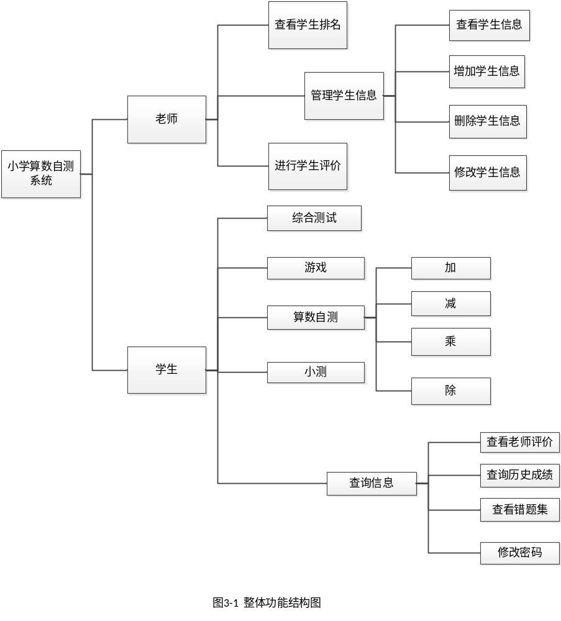

功能名称 | 备注 | 裁剪说明
登录 | 用于完成所有用户登录系统 | 不可裁剪
注册 | 用于老师注册 | 不可裁剪
加法自测模块 | 用于学生进行加法自测 | 不可裁剪
减法自测模块 | 用于学生进行减法自测 | 不可裁剪
乘法自测模块 | 用于学生进行乘法自测 | 不可裁剪
除法自测模块 | 用于学生进行除法自测 | 不可裁剪
学生测验保存模块 | 每一次测验以后保存成绩 | 不可裁剪
学生信息管理 | 用于完成学生信息保运管理，老师可以对学生信息进行增删查改 | 不可裁剪
评价模块 | 用于在每一次测试以后对学生成绩进行评价 | 不可裁剪
难度设置模块 | 在每一个自测模块中加入难度选择 | 可裁剪
综合测试模块 | 进行加减乘除的综合自测 | 可裁剪
游戏模块 | 分为无尽模式和闯关模式，意在提高学生的学习积极性 | 可裁剪
成绩查询模块 | 学生可查询自己的成绩，老师可查看学生总排名 | 可裁剪
学生评价模块 | 老师可对学生进行评价，学生可以查看老师对自己的寄语 | 可裁剪
休息模块 | 学生在系统上做题到一段时间以后，会提示休息并保持该界面1-2分钟 | 可裁剪
错题集模块 | 在有错题出现的时候，学生可以选择保存改题目，查看错题集进行巩固练习 | 可裁剪

从本节开始为具体功能点需求

需求描述

- 登录模块

功 能 需 求
功能名称 | 登录
优先级 | Ⅰ
业务背景 | 防止用户数据泄露
功能说明 | 用户数据被保存在文件中，在每次打开时从当中读取用户数据，在登陆时如果账号不存在或账号与密码不匹配，提示错误
约束条件 | 必须使用已注册的条件
其他需求 | 无
裁剪说明 | 不可裁剪

业务流程描述：
用户登陆时输入账号和密码，只有账号存在且账号和密码匹配的时候，才能登陆成功，否则需要重新登陆。

登陆流程如图3-2所示：

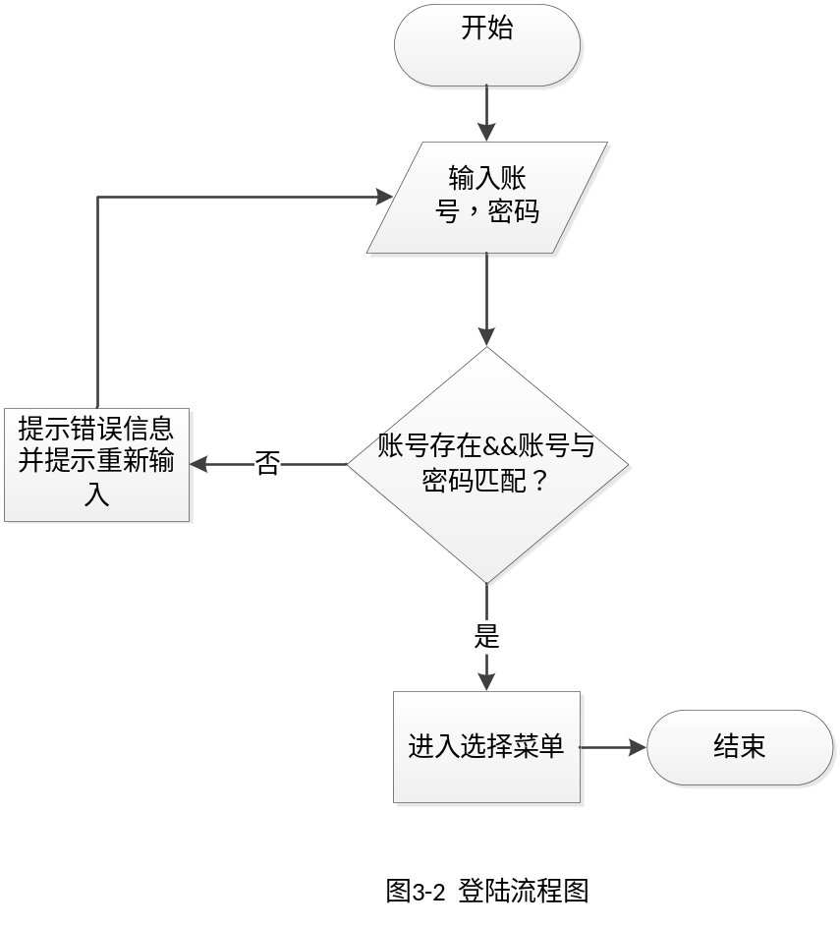

数据描述
账号（即学生学号） | 不超过10个字符的数字
密码 | 6-20个字符的数字，字母或下划线

- 注册模块

功 能 需 求
功能名称 | 注册
优先级 | Ⅰ
业务背景 | 增添用户
功能说明 | 允许老师注册管理学生，老师输入用户名、账号、密和秘钥，将信息保存至文件中，并将老师与学生关联
约束条件 | 只有老师可以注册，学生信息只能由老师添加
其他需求 | 无
裁剪说明 | 不可裁剪

业务流程描述
只有老师可以选择进行注册，为了防止学生冒充老师进行注册，我们采用了秘钥验证的方式。
注册流程图如图3-3所示：

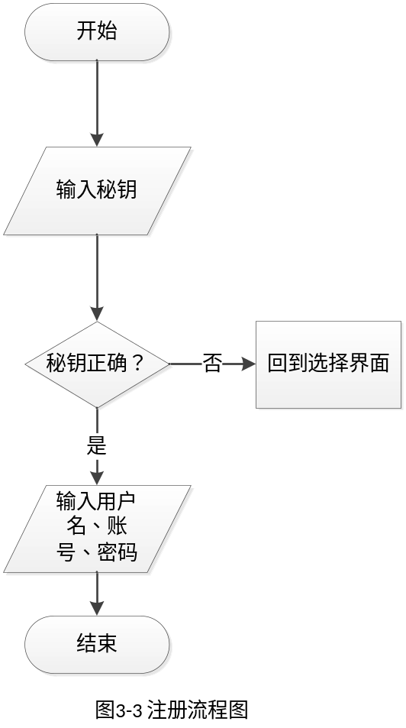

数据描述

用户名 | 不超过10个字符的汉字或英文
账号 | 不超过10个字符的数字
密码 | 6-20个字符的数字，字母或下划线
秘钥 | 输入6个字符的数字

- 加法自测模块

功 能 需 求
功能名称 | 加法自测
优先级 | Ⅰ
业务背景 | 提升用户加法能力
功能说明 | 分为难、中、易三个板块，难易度不同，在进入每个板块后自定义题量进行练习，答案正确会提示正确并进入下一题，答案错误会提示错误显示正确答案，在点击以后进入下一题
约束条件 | 针对已登录学生
其他需求 | 无
裁剪说明 | 不可裁剪

- 减法自测模块

功 能 需 求
功能名称 | 减法自测
优先级 | Ⅰ
业务背景 | 提升用户减法能力
功能说明 | 分为难、中、易三个板块，难易度不同，在进入每个板块后自定义题量进行练习，答案正确会提示正确并进入下一题，答案错误会提示错误显示正确答案，在点击以后进入下一题
约束条件 | 针对已登录学生
其他需求 | 无
裁剪说明 | 不可裁剪

- 乘法自测模块

功 能 需 求
功能名称 | 乘法自测
优先级 | Ⅰ级
业务背景 | 提升用户乘法能力
功能说明 | 分为难、中、易三个板块，难易度不同，在进入每个板块后自定义题量进行练习，答案正确会提示正确并进入下一题，答案错误会提示错误显示正确答案，在点击以后进入下一题
约束条件 | 针对已登录学生
其他需求 | 无
裁剪说明 | 不可裁剪

- 除法自测模块

功 能 需 求
功能名称 | 除法自测
优先级 | Ⅰ级
业务背景 | 提升用户除法能力
功能说明 | 分为难、中、易三个板块，难易度不同，在进入每个板块后自定义题量进行练习，答案正确会提示正确并进入下一题，答案错误会提示错误显示正确答案，在点击以后进入下一题
约束条件 | 针对已登录学生
其他需求 | 无
裁剪说明 | 不可裁剪

业务流程描述
用户首先选择自测模块，选择好了以后将进行难度选择，并进行题量的自定义，在做题过程中，如果正确，将会提示正确并进入下一题，如果错误会显示正确答案，并提醒用户是否要保存到错题集当中，在用户输入指令后进入下一题。
当答题结束时，会跳出结束界面，展示正确率和评价。

加、减、乘、除流程图如图3-4所示：

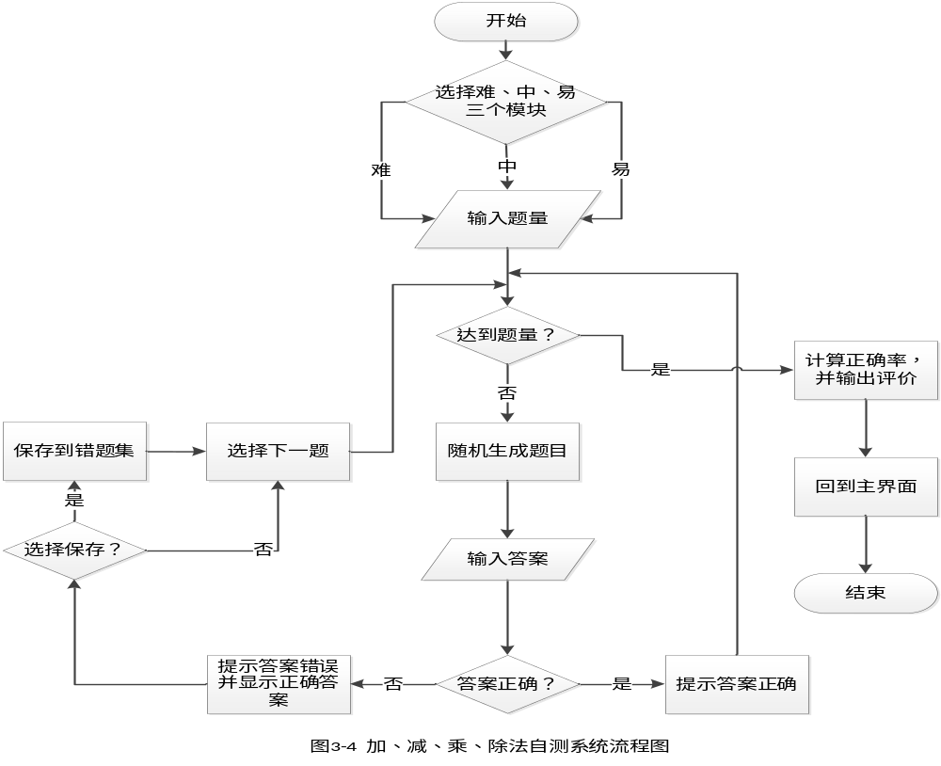

数据描述
题量 | 只能为正整数
答案 | 根据难度区分（在易和中难度下只能输入整数，在难之下输入两位小数）

- 学生测验保存模块
功 能 需 求
功能名称 | 学生测验保存
优先级 | Ⅰ
业务背景 | 算数自测必要组成部分
功能说明 | 每一次测验以后保存成绩
约束条件 | 登录进行测验后被动使用该功能模块
其他需求 | 无
裁剪说明 | 不可裁剪

业务流程描述：学生每次完成测验以后，系统会记录本次测验的最终得分，正确率，答题用时，评价等信息，并将这些信息保存入单独的文件。

如图3-5为学生测验保存模块的业务流程图

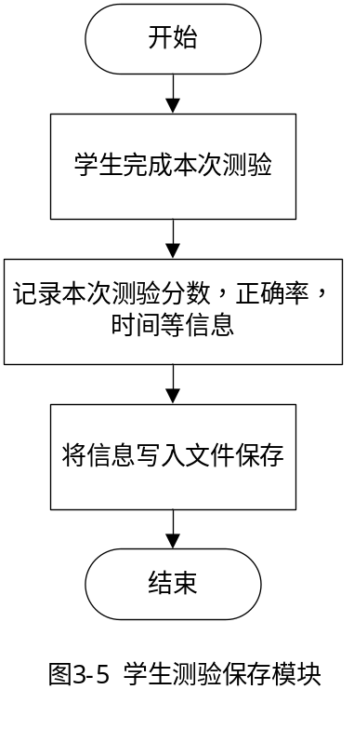

数据描述
测验分数 | 数值型（0~100）之内的正整数
正确率 | 数值型 （0~100%）之内的百分数
评语 | 字符串

- 学生信息管理模块

功 能 需 求
功能名称 | 学生信息管理
优先级 | Ⅰ
业务背景 | 算数自测必要组成部分
功能说明 | 用于完成学生信息保存管理，老师可以对学生信息进行增删改查
约束条件 | 登录后可以使用该功能模块
其他需求 | 无
裁剪说明 | 不可裁剪

业务流程描述：老师登录系统后可以通过序号选择对应的功能从而管理学生信息，完成使用后，老师选择退出系统结束使用。

如图3-6为学生信息管理模块的业务流程图

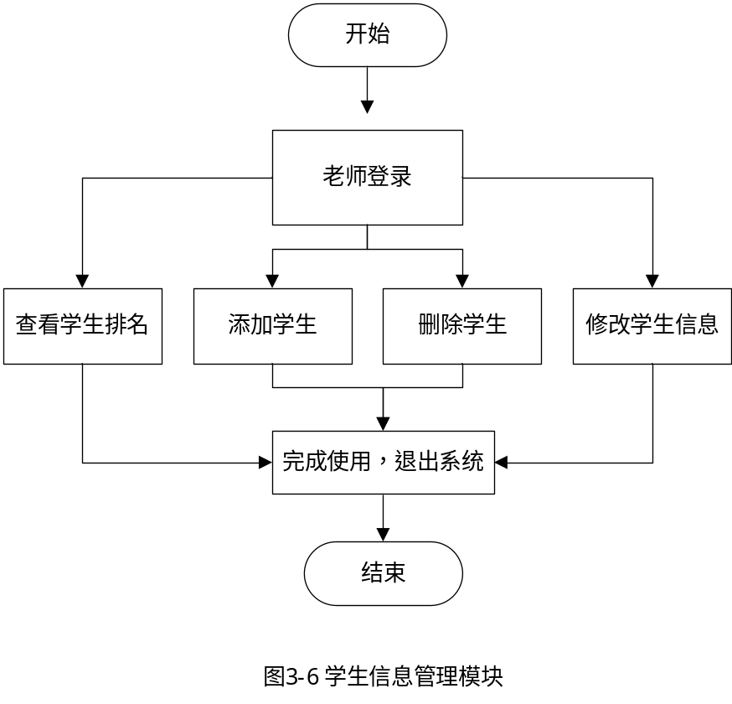

数据描述：
序号1 | 数值型 选择功能：查看学生排名
序号2 | 数值型 选择功能：添加学生
序号3 | 数值型 选择功能：删除学生
序号4 | 数值型 选择功能：修改学生信息

评价模块
功 能 需 求
功能名称 | 评价模块
优先级 | Ⅰ
业务背景 | 总结此次测试，激励学生继续努力
功能说明 | 用于在每一次测试后对学生的成绩进行评价
约束条件 | 在完成测试后显示
其他需求 | 无
裁剪说明 | 不可裁剪

业务流程描述
学生在完成一次测试后计算该次测试的正确率，若正确率>=90%,给出评语1，若80%=<正确率<90%，给出评语2，60%=<正确率<80%给出评语3，正确率<60%给出评语4。

如图为评价模块的流程描述：

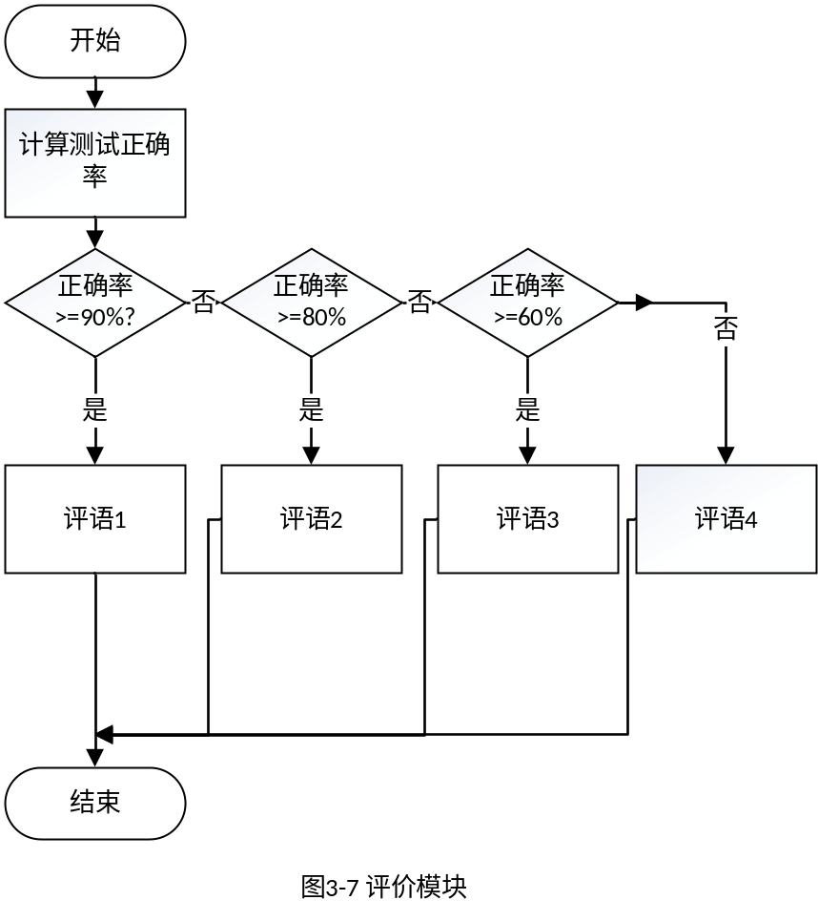

数据描述
正确率 | 数值型，百分数，范围0%~100%
评语 | 字符串型，按正确率给出评价。

难度设置模块
功 能 需 求
功能名称 | 难度设置模块
优先级 | Ⅱ
业务背景 | 分难度梯度出题，循序渐进
功能说明 | 在每一个自测模块中加入难度选择
约束条件 | 加入到每个自测模块中
其他需求 | 无
裁剪说明 | 可裁剪

业务流程描述
学生在菜单选择测试类型后自定义出题量，然后选择此次测验的难度（分为难-中-易），若选择易，则为简单的低位数运算，若选择中，则添加高位数的运算，若选择难，则添加小数和分数的运算。

如图为难度模块的流程描述：

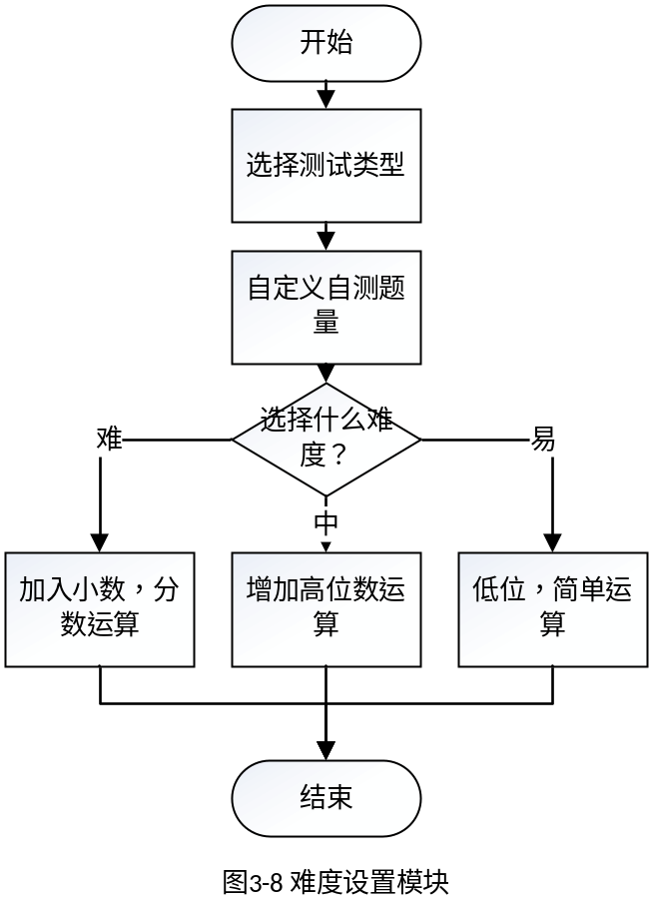

数据描述
题量 | 数值型，为正整数，选择出题的数目

综合自测模块
功 能 需 求
功能名称 | 综合自测模块
优先级 | Ⅱ
业务背景 | 提高四则运算的综合掌握能力
功能说明 | 进行加减乘除综合自测
约束条件 | 在登陆后可选择
其他需求 | 无
裁剪说明 | 可裁剪

业务流程描述
学生在菜单选择综合自测模式后自定义出题量，系统随机出题，题目包含加减乘除四则运算。

如图为综合自测模块的流程描述：

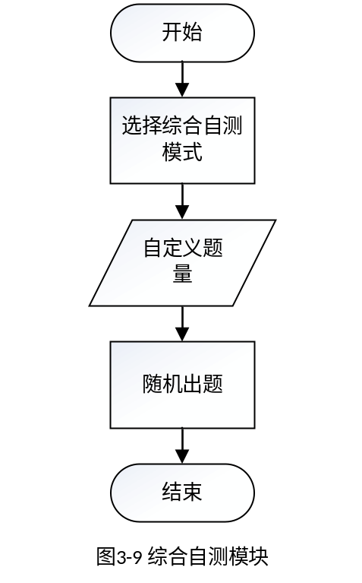

数据描述
题量 | 数值型，为正整数，选择出题的数目

游戏模块
功 能 需 求
功能名称 | 游戏模块
优先级 | Ⅱ
业务背景 | 增强算数自测的趣味性
功能说明 | 分为无尽模式和闯关模式，目的为提高学生积极性
约束条件 | 在选择综合自测选项后可选
其他需求 | 无
裁剪说明 | 可裁剪

业务流程描述
学生在菜单选择游戏模式，进入后选择无尽模式或闯关模式，无尽模式为系统随机出题，在学生出错后退出，闯关模式每关共20题，全部回答正确后闯关成功，否则退出。

如图为游戏模块的流程描述：
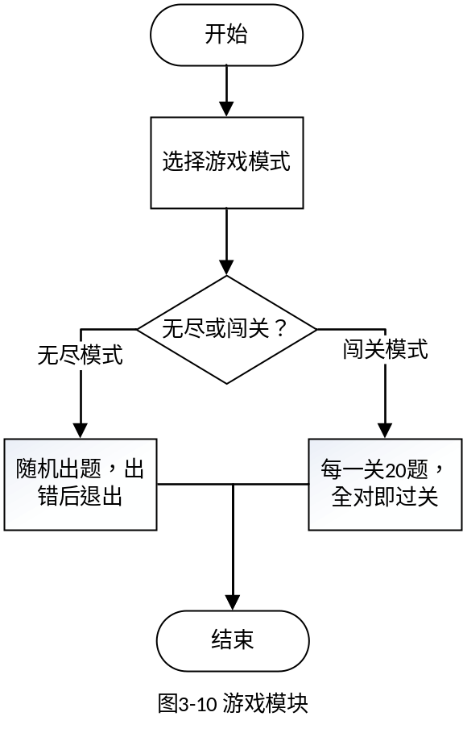

数据描述
模式选择 | 数值型，为1或2，标记选择的模式
完成量 | 数值型，正整数，记录无尽模式结束时完成的题量
关卡数 | 数值型，正整数，记录闯关模式闯过的关卡数

成绩查询模块

功 能 需 求
功能名称 | 成绩查询
优先级 | II
业务背景 | 成绩具有一定的重要性，老师与学生均有了解成绩的需求
功能说明 | 学生可以查看自己的成绩，老师可查看所有学生的成绩
约束条件 | 只有老师能查询所有学生的成绩与排名，学生只能看自己的成绩
其他需求 | 无
裁剪说明 | 可裁剪

业务流程描述（如图3-11是成绩查询的业务流程）
当学生进入该系统时，学生只可以查询自己的成绩，当老师进入该系统时，老师可以查看所有学生成绩

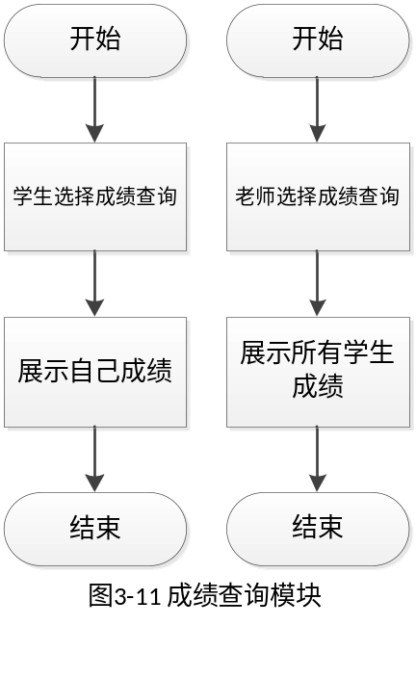

数据描述
学生的成绩 | 数值型，该数据存储学生的成绩，不同身份有不同的对成绩的访问权限

- 学生评价模块
功 能 需 求
功能名称 | 学生评价
优先级 | II
业务背景 | 通过评价使学生能够更好地规划自己的学习
功能说明 | 老师可以对学生评价，学生可以查看老师的评价
约束条件 | 只有老师能对学生评价，学生只能查看评价
其他需求 | 无
裁剪说明 | 可裁剪

业务流程描述（如图3-12为学生评价业务流程）
当学生进入该系统时，可以查看老师对自己的评价，当老师进入该系统时，老师可以对学生进行评价

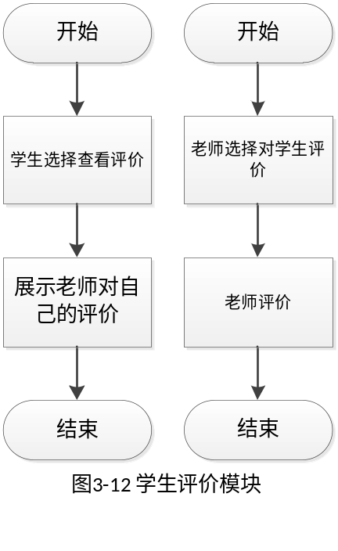

数据描述
老师评价 | 字符串型，该数据存储老师对学生的评价，仅老师有修改评价的权限。

- 休息模块
功 能 需 求
功能名称 | 休息
优先级 | II
业务背景 | 长时间学习会使效率降低，提示休息因此而生
功能说明 | 学生每次做题时长达一小时时，系统进入休息界面
约束条件 | 时间到一小时时，学生没有操作权限，休息
其他需求 | 无
裁剪说明 | 可裁剪

业务流程描述（如图3-13所示业务流程）
当学生进入练习模式时，系统自动开始计时，当系统计时达一小时时，系统提示学生休息并进入休息界面
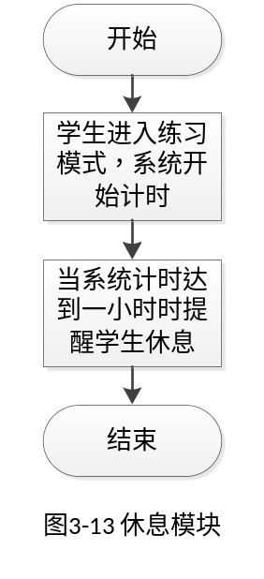

数据描述
时间提示 | 字符串型，显示已过时间，并提示休息。

- 错题集模块
功 能 需 求
功能名称 | 错题集
优先级 | II
业务背景 | 学生有想要了解自己的错题的需求，通过做错题提高自己的效率
功能说明 | 在有错题出现时，系统保存该错题，学生可以查看错题
约束条件 | 只有学生才有错题集的功能
其他需求 | 无
裁剪说明 | 可裁剪

业务流程描述（如图3-14所示业务流程）
当有错题出现时，系统收集错题并进行保存，学生下次可以选择错题进行练习
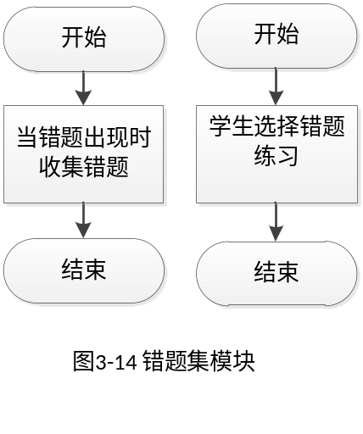

数据描述
具体错题 | 字符串型，该数据存储具体错题及其正确答案

- 小测模块
功 能 需 求
功能名称 | 小测
优先级 | II
业务背景 | 老师通过小测了解学生学习情况
功能说明 | 小测20题，总分100分，将成绩保存至文件
约束条件 | 学生进行小测，排名仅老师可查看
其他需求 | 无
裁剪说明 | 可裁剪

业务流程描述（如图3-15所示业务流程）
学生选择小测，系统随机出20题，小测结束后打分，将成绩保存至排名文件，仅老师可查看排名。
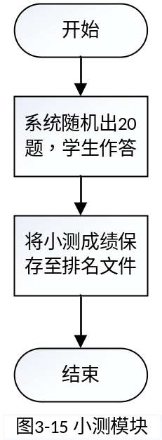

数据描述
小测成绩 | 数值型，小测分数，范围（0~100）

系统安全性的要求

数据存储安全
采取文件系统存储数据，并每天对文件进行备份（如异地备份）

访问控制安全
只有登录才能进入该系统，只有老师才能对学生的各种信息操作，只有老师才能查看所有学生的信息

运行环境规定

运行环境

软件环境
Dev-C++或CLion
Windows操作系统

硬件环境
PC server , IBM, hp的小型机等（一般电脑处理器均可运行）

遗留问题

